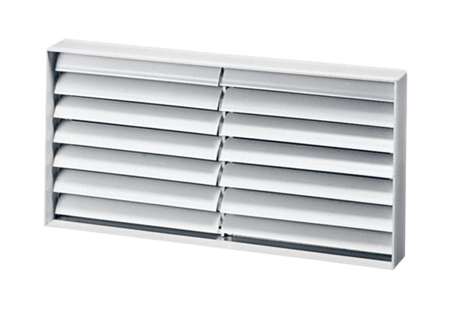Канальная заслонка AKP 35Комплект поставки: 1 штукАссортимент: D
Номер артикула: 0151.0100Изготовитель: MAICO

